Поларна светлост 10.05.2024.  
  
Јака сунчева геомагнетна олуја стигла је до Земље 10. маја и очекује се њена активност до 13. маја.

Као последица велике концентрације високоенергетских честица са Сунца, 10.05.2024. дошло је до појаве поларне светлости (aurora borealis) широм Европе и Северне Америке, а иако је ово ретка и неочекивана појава за наш регион: поларна светлост је била видљива и у Републици Српској, Босни и Херцеговини, Хрватској и Србији.

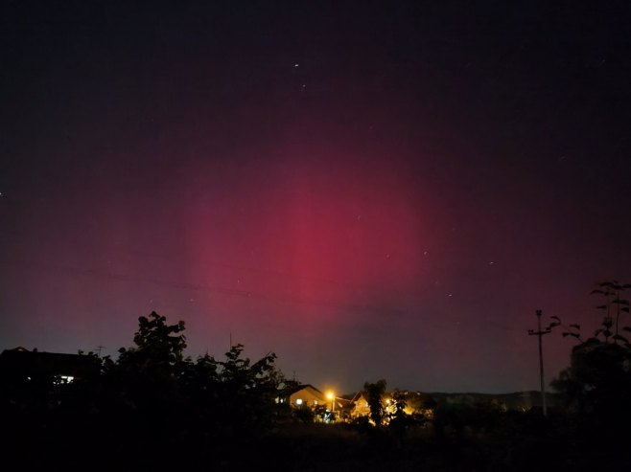

Небо изнад Бањалуке (фото: РТРС)

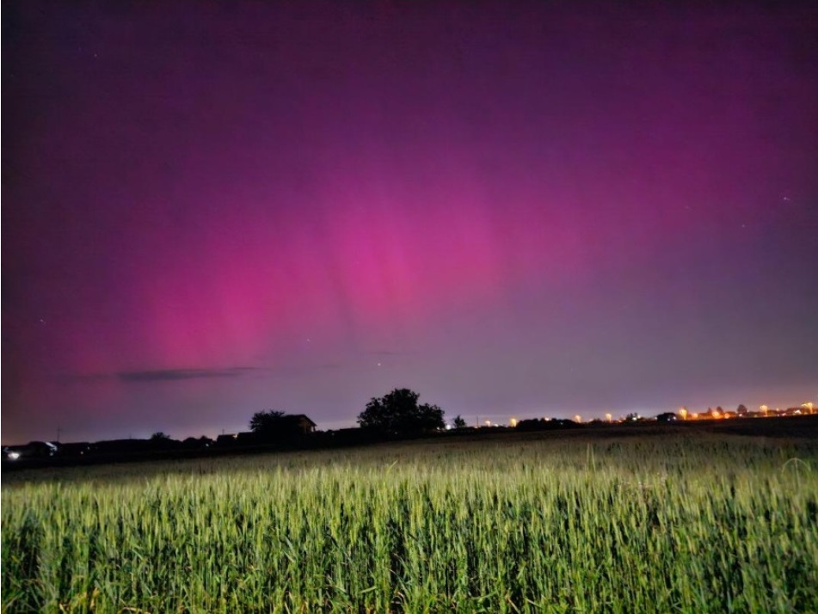

Небо изнад Бијељине (фото: БН)

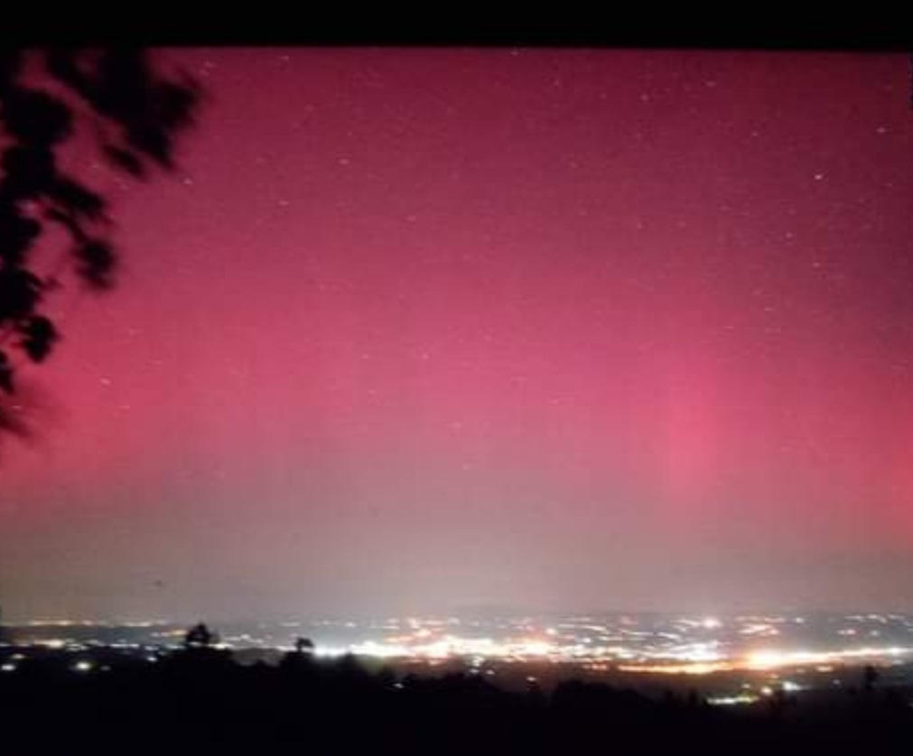

Небо изнад Прњавора (фото: Бошко Хргић)

Поларна светлост ће бити видљива и понегде вечерас 12.05. на северу Републике Српске (и целог Балкана) ако је не заклоне облаци које се очекује у наредној ноћи. Потребно је гледати ка северу и ван градских зона где ја мањи утицај вештачког осветљења.

Више информација о настанку поларне светлости: https://www.pmf.ni.ac.rs/pmf-zurnal/polarna-svetlost-pmf-zurnal/